
课 程 实 验 报 告
课程名称： 汇编语言程序设计实验
实验名称： 实验五 子程序执行设计
实验时间： 2017-11-14，18：30-21：50 实验地点： 南一楼804室80号实验台
指导教师： 朱虹

专业班级：信息安全 201602班
学 号： U201614848 姓 名： 郭倜维
同组学生： 无 报告日期： 2017年 11 月 16日
原创性声明
本人郑重声明：本报告的内容由本人独立完成，有关观点、方法、数据和文献等的引用已经在文中指出。除文中已经注明引用的内容外，本报告不包含任何其他个人或集体已经公开发表的作品或成果，不存在剽窃、抄袭行为。
特此声明！
学生签名：郭倜维
日期：2017.11.18
成绩评定
实验完成质量得分（70分）（实验步骤清晰详细深入，实验记录真实完整等） | 报告撰写质量得分（30分）（报告规范、完整、通顺、详实等） | 总成绩（100分）
指导教师签字： 日 期：

目录

1 实验目的与要求 1
2 实验内容 1
3 实验过程 1
3.1 任务一 1
3.1.1 源程序代码 1
3.1.2 实验记录与分析 2
3.2 任务二 7
3.2.1 实验步骤 7
3.2.2 源程序代码 7
3.2.3 源程序代码（选做功能） 10
3.2.4 实验记录与分析 14
4 总结与体会 17
参考文献 19

实验目的与要求
（1）掌握中断矢量表的概念；
（2）熟悉I/O访问，BIOS功能调用方法；
（3）掌握实方式下中断处理程序的编制与调试方法；
（4）提升对计算机系统的理解与分析能力。

实验内容
任务1：用四种方式获取中断类型码10H对应的中断处理程序的入口地址。
要求：首先要进入虚拟机状态，然后
（1） 直接运行调试工具（TD.EXE），观察中断矢量表中的信息；
（2） 编写程序，用 DOS系统功能调用方式获取中断程序的入口地址；
（3） 编写程序，直接读取相应内存单元，获取中断程序的入口地址；
（4） 直接跟踪运行一个含有 INT 10H 语句的程序，按Alt+F7进入10H对应的中断处理程序,观察刚进入该程序时的地址。
使用TD观看有关信息即可，比较四种方式得到的中断程序的入口地址各是多少，它们是否相同。

任务2：编写一个接管时钟中断的中断服务程序并驻留内存，要求在屏幕的左上角显示时间。
要求：
（1）对程序中使用的DOS功能调用、BIOS调用都要予以说明。
（2）描述中断发生时，CPU的响应过程，以及中断处理程序运行到IRET时，CPU的处理过程。

选做题
（1）编写一个程序，根据用户的输入，决定中断服务程序是否驻留内存。比较驻留与不驻留两种情况下，程序运行结束后的差别。
（1）编写一个中断服务程序的卸载程序，将时钟中断服务程序恢复到原来的状态（也就是还原中断矢量表的信息，先前驻留的程序可以不仍保留在内存中）。

实验过程

任务一

源程序代码
（2）编写程序，用 DOS系统功能调用方式获取中断程序的入口地址
.386
STACK SEGMENT USE16 STACK
DB 200 DUP(0)
STACK ENDS

CODE SEGMENT USE16
ASSUME CS:CODE, SS:STACK

BEGIN:
MOV AX, 3510H
INT 21H
CODE ENDS

END BEGIN
（3）编写程序，直接读取相应内存单元，获取中断程序的入口地址
.386
STACK SEGMENT USE16 STACK
DB 200 DUP(0)
STACK ENDS

CODE SEGMENT USE16
ASSUME CS:CODE, SS:STACK

BEGIN:
XOR AX, AX
MOV DS, AX
MOV AX, DS:[10H*4]
MOV BX, DS:[10H*4+2]

MOV AX, 004CH
INT 21H
CODE ENDS

END BEGIN
（4）直接跟踪运行一个含有 INT 10H 语句的程序，按Alt+F7进入10H对应的中断处理程序,观察刚进入该程序时的地址
.386
STACK SEGMENT USE16 STACK
DB 200 DUP(0)
STACK ENDS

CODE SEGMENT USE16
ASSUME CS:CODE, SS:STACK

BEGIN:
MOV AH, 5
INT 10H
MOV AH, 4CH
INT 21H
CODE ENDS

END BEGIN

实验记录与分析
（1）直接运行调试工具（TD.EXE），观察中断矢量表中的信息；
直接打开DOS环境，直接使用TD调试，如图5.1；
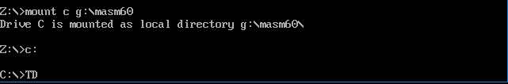
图5.1 进入DOS环境，使用TD调试

在内存中找到地址为“0000：0040”开始的双字单元，即为10H的中断程序的入口地址信息，如图5.2；
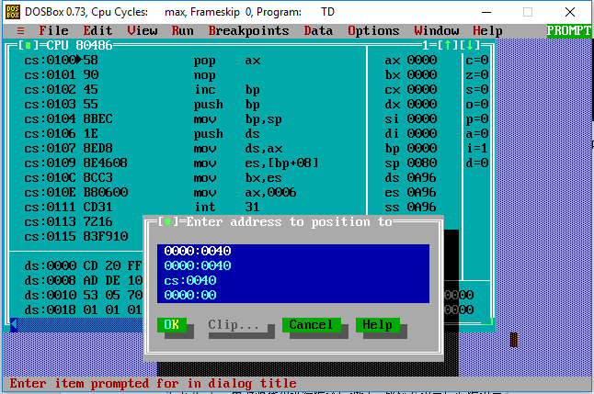
图5.2 使用GoTo功能
从图5.3中可见，该入口地址为：F100：0300
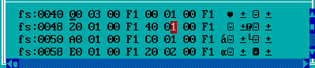
图5.3 中断处理程序入口地址
（2）编写程序，用 DOS系统功能调用方式获取中断程序的入口地址；
在DOS环境下运行并使用TD调试，对源程序进行单步调试过程中，当进行完“int 21H”这一步后，观察ES和BX内内容，如图5.4所示；
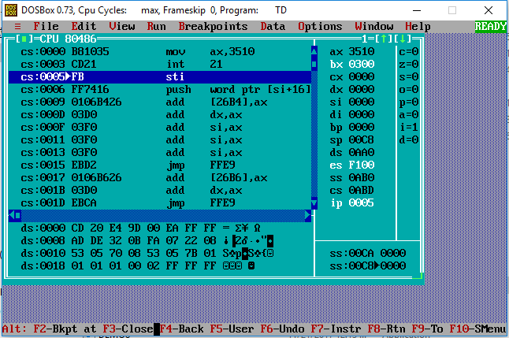
图5.4 任务一（2）
可知，该入口地址为：F100：0300
（3）编写程序，直接读取相应内存单元，获取中断程序的入口地址；
在DOS环境下运行并使用TD调试，对源程序进行单步调试，当执行完MOV BX, DS:[10H*4+2]后，观察AX和BX中的值，AX存储的是偏移地址，BX存储的是段地址；如图5.5所示。
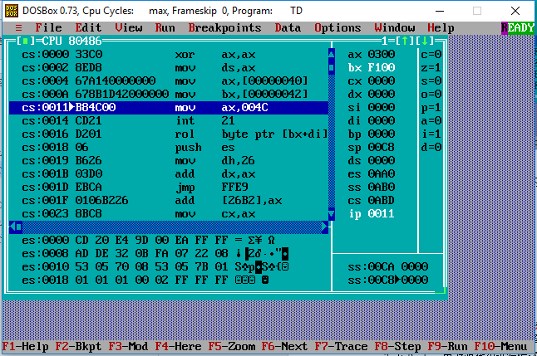
图5.5 任务一（3）
可见，该入口地址为：F100：0300

（4）直接跟踪运行一个含有 INT 10H 语句的程序，按Alt+F7进入10H对应的中断处理程序,观察刚进入该程序时的地址。
在DOS环境下运行并使用TD调试，对源程序进行单步调试，当执行到INT 10H时进入中断处理程序，如图5.6。
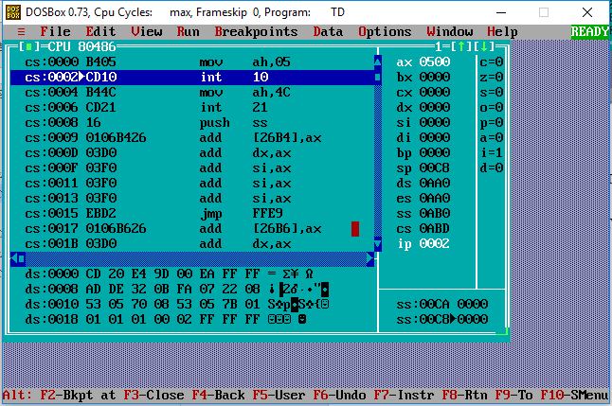
图5.6 执行到INT 10H

在中断处理程序中，观察CS和IP的值，就是入口地址，如图5.7
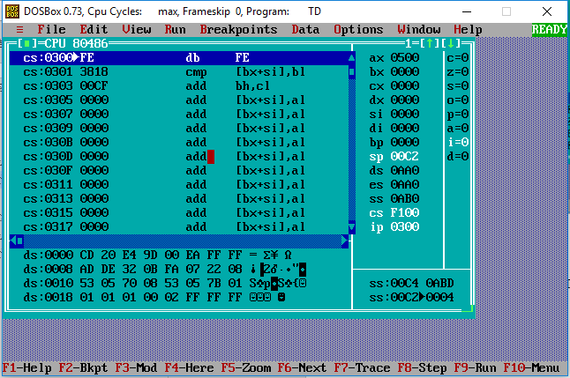
图5.7 进入中断处理程序

任务二

实验步骤
1. 完成源程序代码；
2. 在DOS环境下完成程序的汇编与连接；
3. 在DOS环境下运行程序；
4. 记录和分析实验结果

源程序代码
.386 ; 堆栈段
STACK SEGMENT USE16 STACK
DB 200 DUP(0)
STACK ENDS
; 代码段
CODE SEGMENT USE16
ASSUME CS:CODE, DS:CODE, SS:STACK
; 新的 INT08H 使用的变量
COUNT DB 18 ; “滴答”计数
HOUR DB ?,?,':' ; 时的ASCII码
MIN DB ?,?,':' ; 分的ASCII码
SEC DB ?,? ; 秒的ASCII码
BUF_LEN = $ - HOUR ; 计算显示信息长度
CURSOR DW ? ; 原光标位置
OLD_INT DW ?,? ; 原INT08H的中断矢量
SELECT_ITEM DB 0

NEW08H PROC FAR
PUSHF
CALL DWORD PTR CS:OLD_INT
DEC CS:COUNT ; 倒计数
JZ DISP ; 计满18次，转到时钟显示
IRET ;为计满，中断返回

DISP:
MOV CS: COUNT, 18
STI ;开中断
PUSHA ; 保护现场，将所有十六位寄存器入栈
PUSH DS
PUSH ES
MOV AX, CS ; 将DS、ES指向CS
MOV DS, AX
MOV ES, AX

CALL GET_TIME ;获取当前时间

MOV BH, 0
MOV AH, 3
INT 10H

MOV CURSOR, DX ; 保存原光标位置
MOV BP, OFFSET HOUR ; ES:[BP]指向显示信息的起始地址
MOV BH, 0 ; 显示到0号页面
MOV DH, 0 ; 显示到0行
MOV DL, 0 ; 显示到最后几列
MOV BL, 07H ; 显示字符的颜色属性
MOV CX, BUF_LEN ; 显示的字符长度
MOV AL, 0
MOV AH, 13H ; 调用显示字符串的功能
INT 10H ; 在右上角显示出当前时间

MOV BH, 0 ;对0号页面记性操作
MOV DX, CURSOR ; 恢复原来的光标位置

MOV AH, 2 ;设置光标位置的功能号
INT 10H ;还原光标位置
POP ES
POP DS
POPA ;恢复现场
IRET ;中断返回
NEW08H ENDP

GET_TIME PROC ; 取时间子程序，从RT/CMOS RAM 中取得时分秒并转换成ASCII码存放在对应的变量中
PUSHA

MOV AL, 4 ; 时的偏移地址是4 分的偏移地址是2 秒的偏移地址是0
OUT 70H, AL ; 设定将要访问的单元是偏移地址为4的“时”的信息
JMP $+2 ; 延时
IN AL, 71H ; 读取时的信息
MOV AH, AL
AND AL, 0FH ; 前四位取0，后四位保留
SHR AH, 4
ADD AX, 3030H ; 转换成ASCII码
XCHG AH, AL
MOV WORD PTR HOUR, AX ; 将时保存到HOUR变量指示的前两个字节中

MOV AL, 2
OUT 70H, AL
JMP $+2
IN AL, 71H ; 读取分的信息
MOV AH, AL
AND AL, 0FH
SHR AH, 4
ADD AX, 3030H
XCHG AH, AL
MOV WORD PTR MIN, AX ; 保存到MIN变量指示的前两个字节中

MOV AL, 0
OUT 70H, AL
JMP $+2
IN AL, 71H ; 读取秒的信息
MOV AH, AL
AND AL, 0FH
SHR AH, 4
ADD AX, 3030H
XCHG AH, AL
MOV WORD PTR SEC, AX
POPA
RET
GET_TIME ENDP

BEGIN:
PUSH CS
POP DS
MOV AX, 3508H ; 获取原08H的中断矢量
INT 21H
MOV OLD_INT, BX ; 保存中断变量
MOV OLD_INT+2, ES
MOV DX, OFFSET NEW08H
MOV AX, 2508H ; 设置新的08H中断变量
INT 21H

NEXT:
MOV AH, 0 ; 等待按键
INT 16H
CMP AL, 'q' ;若按下q键则退出
JNE NEXT
;驻留修改后的中断
MOV DX, OFFSET BEGIN+15
MOV CL, 4
SHR DX, CL
ADD DX, 10H
MOV AL, 0
MOV AH, 31H
INT 21H ; 退出

CODE ENDS
END BEGIN

源程序代码（选做功能）
.386
; 堆栈段
STACK SEGEMENT USE16 STACK
DB 200 DUP(0)
STACK ENDS
; 代码段
CODE SEGMENT USE16
ASSUME CS:CODE, DS:CODE, SS:STACK
; 新的 INT08H 使用的变量
COUNT DB 18 ; “滴答”计数
HOUR DB ?,?,':' ; 时的ASCII码
MIN DB ?,?,':' ; 分的ASCII码
SEC DB ?,? ; 秒的ASCII码
BUF_LEN = $ - HOUR ; 计算显示信息长度
CURSOR DW ? ; 原光标位置
OLD_INT DW ?,? ; 原INT08H的中断矢量
MESSAGE DB 0AH, 0AH, 'PRESS ANY KEY TO RETURN,' 0DH, 0AH, 0DH, 0AH, '$' ; 提示返回信息
TIP DB 0DH, 0AH, 'PLEASE SELECT: ' ; 提示输入信息
DB 0DH, 0AH, ' 1. Sinple display chars'
DB 0DH, 0AH, ' 2. New 8 interupt, and restore when return'
DB 0DH, 0AH, ' 3. New 8 interupt, and residule when return'
DB 0DH, 0AH, '$'
SELECT_ITEM DB 0

NEW08H PROC FAR
PUSHF
CALL DWORD PTR CS:OLD_INT
DEC CS:COUNT ; 倒计数
JZ DISP ; 计满18次，转到时钟显示
IRET ;为计满，中断返回

DISP:
MOV CS: COUNT, 18
STI ;开中断
PUSHA ; 保护现场，将所有十六位寄存器入栈
PUSH DS
PUSH ES
MOV AX, CS ; 将DS、ES指向CS
MOV DS, AX
MOV ES, AX

CALL GET_TIME ;获取当前时间

MOV BH, 0
MOV AH, 3
INT 10H

MOV CURSOR, DX ; 保存原光标位置
MOV BP, OFFSET HOUR ; ES:[BP]指向显示信息的起始地址
MOV BH, 0 ；显示到0号页面
MOV DH, 0 ; 显示到0行
MOV DL, 0 ; 显示到0列
MOV BL, 07H ; 显示字符的颜色属性
MOV CX, BUF_LEN ; 显示的字符长度
MOV AL, 0
MOV AH, 13H ; 调用显示字符串的功能
INT 10H ; 在zuo上角显示出当前时间

MOV BH, 0 ;对0号页面记性操作
MOV DX, CURSOR ; 恢复原来的光标位置

MOV AH, 2 ;设置光标位置的功能号
INT 10H ;还原光标位置
POP ES
POP DS
POPA ;恢复现场
IRET ;中断返回
NEW08H ENDP

GET_TIME PROC ; 取时间子程序，从RT/CMOS RAM 中取得时分秒并转换成ASCII码存放在对应的变量中
PUSHA

MOV AL, 4 ; 时的偏移地址是4 分的偏移地址是2 秒的偏移地址是0
OUT 70H, AL ; 设定将要访问的单元是偏移地址为4的“时”的信息
JMP $+2 ; 延时
IN AL, 71H ; 读取时的信息
MOV AH, AL
AND AL, 0FH ; 前四位取0，后四位保留
SHR AH, 4
ADD AX, 3030H ; 转换成ASCII码
XCHG AH, AL
MOV WORD PTR HOUR, AX ; 将时保存到HOUR变量指示的前两个字节中

MOV AL, 2
OUT 70H, AL
JMP $+2
IN AL, 71H ; 读取分的信息
MOV AH, AL
AND AL, 0FH
SHR AH, 4
ADD AX, 3030H
XCHG AH, AL
MOV WORD PTR MIN, AX ; 保存到MIN变量指示的前两个字节中

MOV AL, 0
OUT 70H, AL
JMP $+2
IN AL, 71H ; 读取秒的信息
MOV AH, AL
AND AL, 0FH
SHR AH, 4
ADD AX, 3030H
XCHG AH, AL
MOV WORD PTR SEC, AX
POPA
RET
GET_TIME ENDP

DELAY PROC ; 延时程序段
PUSH ECX
MOV ECX, 0
INC ECX
CMP ECX, 0600000H
JB L1
POP ECX
RET
DELAY ENDP

GET_SET_INTR8_ADDRESS PROC ; 获取原来8号中断的中断程序的入口地址
MOV AX, 3508H
INT 21H
MOV OLD_INT, BX ; 设置新的8号中断处理程序的入口地址
MOV OLD_INT+2, ES
INT 21H
RET
GET_SET_INTR8_ADDRESS ENDP

RESTORE_INT8_RETURN PROC ; 将中断处理程序的入口地址复原
LDS DX, DWORD PTR OLD_INT
MOV AX, 2508H
INT 21H
MOV AH, 4CH
INT 21H
RESTORE_INT8_RETURN ENDP

RESIDULE_INTR8 PROC ; 将新的中断处理程序驻留内存
MOV DX, OFFSET DELAY+15 ; 驻留时计算所需空间
MOV CL, 4
SHR DX, CL
ADD DX, 10H
MOV AL, 0
MOV AL, 31H
INT 21H
REIDULE_INTR8 ENDP

;主程序开始
BEGIN:
PUSH CS
POP DS

LEA DX, TIP
MOV AH, 9
INT 21H

MOV AH, 1
INT 21H

MOV SELECT_ITEM, AL

LEA DX, MESSAGE
MOV AH, 9
INT 21H

CMP SELECT_ITEM, '1'
JZ DISP_CHARS

CALL GET_SET_INTR8_ADDRESS

DISP_CHARS:
MOV DL, 30H
LOOP_DISP:
MOV AH, 2
INT 21H

CALL DELAY

MOV AH, 0BH
INT 21H
CMP AL, 0
JNZ EXIT
INC DL
CMP DL, 200
JNZ CONTINUE
MOV DL, 30H
CONTINUE:
JMP LOOP_DISP

EXIT:
CMP SELECT_ITEM, '1'
JZ EXIT1
CMP SELECT_ITEM,'3'
JZ EXIT3

JMP EXIT2

EXIT1:
MOV AH, 4CH
INT 21H

EXIT2:
CALL RESTORE_INTR8_RETURN

EXIT3:
CALL RESIDULE_INTR8

CODE ENDS
END BEGIN

实验记录与分析
（1）在DOS环境下运行程序DEMO12.EXE，如图5.8所示，其中在左上角显示了时间；
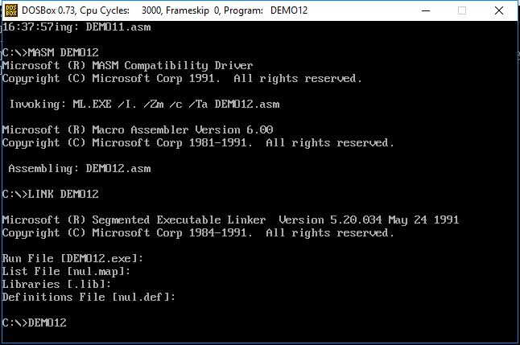
图5.8 任务二实验结果

（2）描述中断发生时，CPU的响应过程，以及中断处理程序运行到IRET时，CPU的处理过程。
一般中断处理的主要步骤包括中断请求、中断判优、中断响应、中断处理和中断返回几个部分。
在微机系统中，对于外部中断，中断请求信号是由外部设备产生，并施加到CPU的NMI或INTR引脚上，CPU通过不断地检测NMI和INTR引脚信号来识别是否有中断请求发生。对于内部中断，中断请求方式不需要外部施加信号激发，它是通过内部中断控制逻辑去调用。
无论是外部中断还是内部中断，中断处理过程都要经历如下几个步骤：请求中断、响应中断、关闭中断、保留断点、中断源识别、保护现场、中断服务子程序、恢复现场、中断返回。
请求中断：当某一中断源需要CPU为其进行中断服务时，就输出中断请求信号，使中断控制系统的中断请求触发器置位，然后向CPU请求中断。系统要求中断请求信号一直持续到CPU对其进行中断响应为止。
中断响应：CPU对系统内部中断源提出的中断请求必须响应，而且自动取得中断服务子程序的入口地址，执行中断 服务子程序。对于外部中断，CPU在执行当前指令的最后一个时钟周期去查询INTR引脚，若查询到中断请求信号有效，同时在系统开中断（即IF=1）的情 况下，CPU向发出中断请求的外设回送一个低电平有效的中断应答信号，作为对中断请求INTR的应答，系统自动进入中断响应周期。
关闭中断：CPU响应中断后，输出中断响应信号，自动将状态标志寄存器FR或EFR的内容压入堆栈保护起来，然后将FR或EFR中的中断标志位IF与陷阱标志位TF清零，从而自动关闭外部硬件中断。因为CPU刚进入中断时要保护现场，主要涉及堆栈操作，此时不能再响应中断，否则将造成系统混乱。
保护断点：保护断点就是将CS和IP/EIP的当前内容压入堆栈中保存，以便中断处理完毕后能返回被中断的原程序继续执行，这一过程也是由CPU自动完成。
中断源识别：当系统中有多个中断源时，一旦有中断请求，CPU必须确定是哪一个中断源提出的中断请求，然后由中断控制器给出中断服务子程序的入口地址，装入CS与IP/EIP两个寄存器。CPU转入相应的中断服务子程序开始执行。
保护现场：主程序和中断服务子程序都要使用CPU内部寄存器等资源，为使中断处理程序不破坏主程序中寄存器的内容，应先将断点处各寄存器的内容压入堆栈保护起来，再进入的中断处理。现场保护是由用户使用PUSH指令来实现的。
中断服务：中断服务是执行中断的主体部分，不同的中断请求，有各自不同的中断服务内容，需要根据中断源所要完成的功能，事先编写相应的中断服务子程序存入内存，等待中断请求响应后调用执行。
恢复现场：当中断处理完毕后，通过POP指令将保存在堆栈中的各个寄存器的内容弹出，也就是恢复主程序断点处寄存器的原值
中断返回：在中断服务子程序的最后要安排一条中断返回指令IRET，执行完该指令，系统会自动将堆栈内保存的 IP/EIP和CS值弹出，从而恢复主程序断点处的地址值，同时还将自动恢复标志寄存器FR或EFR的内容，使CPU转到被中断的程序中继续执行。

（3）对程序中使用的DOS功能调用、BIOS调用都要予以说明。
NEW08H子程序中：
BIOS调用10号中断（显示器驱动程序）

13H号功能（写字符串到指定光标处）：
MOV CX,BUF_LEN ;显示的字符串的长度
MOV AL,0 ;BL包含显示属性，写后光标不动
MOV AH,13H ;调用显示字符串的功能
INT 10H ;在左上角显示出当前时间

03H号功能（读光标位置）：
MOV BH,0
MOV AH,3
INT 10H

BEGIN主程序中：
DOS调用21号中断

25H号功能（置中断矢量）：
MOV DX,OFFSET NEW08H
MOV AX,2508H ;设置新的08H中断矢量
INT 21H
35号功能（取中断信息）：
MOV AX,3508H ;获取原08H的中断矢量
INT 21H

31号功能（终止用户程序并驻留在主存）：
MOV AH,31H
INT 21H
DOS 调用31号功能

（4）运行程序，如图5.9
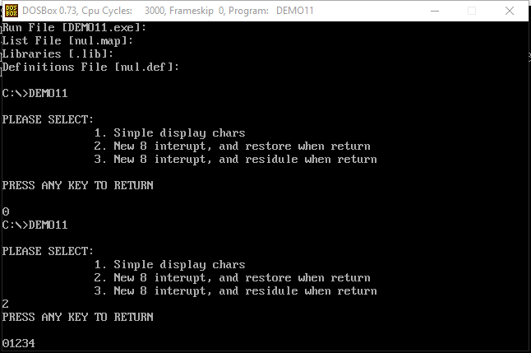
图5.9 选做题实验结果

总结与体会
通过任务一的四种获取中断类型码对应中断处理程序的入口地址的实践，让我对中断类型码有了进一步的了解。四种方式中，第一种直接运行TD.EXE，可以直接从中断矢量表中获取，这个地方考察的是我们如何在中断向量表中找到我们需要的中断类型码对应的表项；通过计算，我们得到存储类型码10H对应的中断向量表项的地址，然后跳到这个地址获取入口地址。第二种调用DOS系统的35号功能，其入口参数为（AL）=中断类型码，出口参数为ES:[BX]=入口地址。第三种利用寄存器来显示入口地址，同样是通过计算入口地址的段地址和偏移地址的地址，再通过寻址方式将地址赋给寄存器，通过寄存器显示。第四种，直接运行含有INT 10H的语句的程序，然后通过Alt+F7进入中断处理程序就可以获取地址了。
任务二相对来说是一个比较简单的程序，但是困扰我的是选做题；任务二中关键点在于理解DOS功能调用和BIOS功能调用，在明白程序含义的情况下，将这些功能调用理清楚，有助于我进一步理解程序和调用方面的知识；同时考察的一个点是驻留功能的应用，在选做题中还涉及到了驻留功能的卸载等。选做题，我进行了尝试，代码没有报错，也算将功能基本完成了吧。

参考文献
[1]王元珍等.80X86汇编语言程序设计.版本（第1版）
[2]许向阳.80X86汇编语言程序设计上机指南

